تاریخ ایجاد مستند : 21-12-1402 - ورژن داکیومنت: 1.2

مستند استفاده از گزارش ساز درسا

تغییرات نسخه جدید

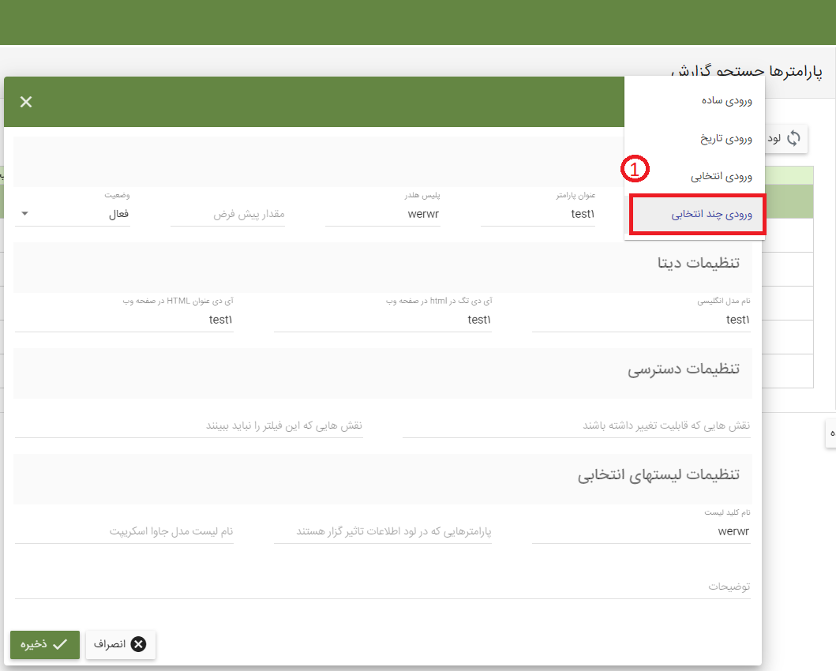

امکان تولید پارامتر های جستجو در گزارشها میتوانید از این گزینه استفاده کنید.

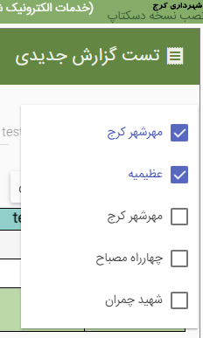

جهت استفاده نیاز میباشد که در پروسیجر ها تنظیماتی را به حالت زیر استفاده کنید

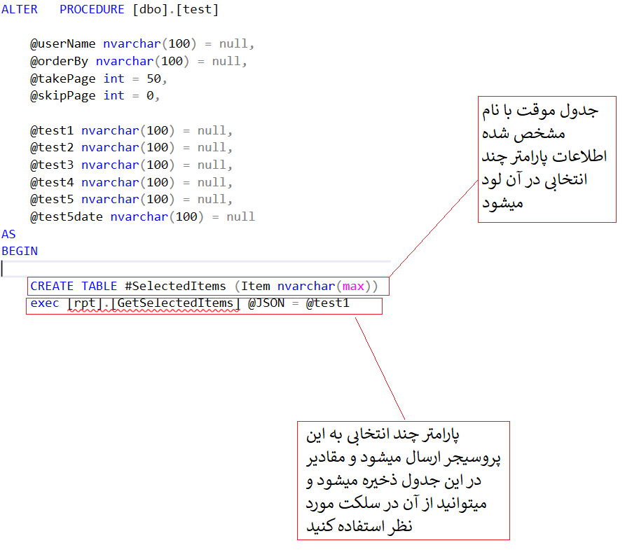

به صورت نمونه روش استفاده از پارامتر چند انتخابی به صورت زیر میشود و میتوانید از این روش استفاده کنید.

